هفته 3 (بدن)
ورزش 1: تماشای فیلم ها
- https://www.youtube.com/watch?v=Iy24oFrHQj0
- https://www.youtube.com/watch?v=_Baa-xPS8SA
- https://www.youtube.com/watch?v=B6oQO0Y2AGc
ورزش 2: برو به http://polydromo.web.auth.gr/index.php/el-gr/yliko/playing-with-languages بر روی کلمات کلیک کنید و قسمت های بدن را ببینید.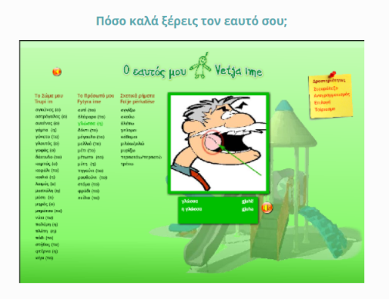
ورزش ۳: برو به http://www.mikrapaidia.gr/ccs9/
مرحله 1:
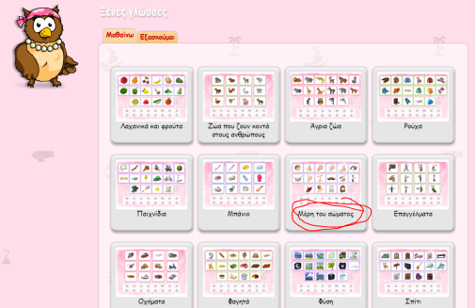
مرحله 2:
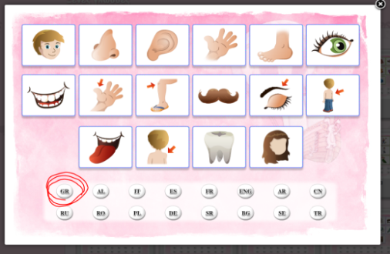

ورزش 4: به "Σώμα 1". بروید. کلمات رو بخون
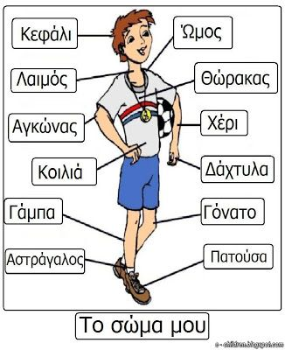
به "Σώμα 2" بروید و به همان اندازه که می توانید کلمات را
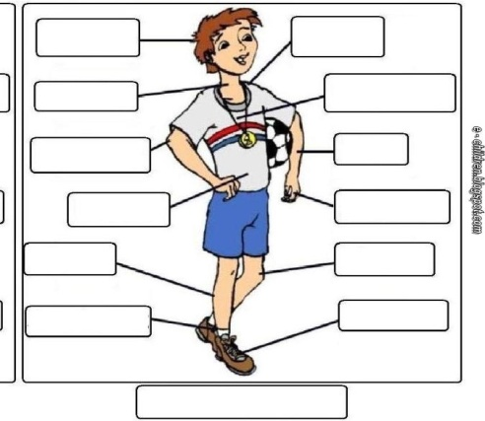

ورزش 5: به "Αισθήσεις". بروید. در جعبه سمت راست تیک بزنید 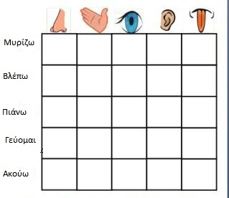
ورزش 6: قرعه کشی یکی از دوستان خود و نوشتن به عنوان بسیاری از قطعات بدن که شما می توانید به یاد داشته باشید.
ورزش ۷: برو به
http://photodentro.edu.gr/lor/r/8521/10767
مرحله 1:
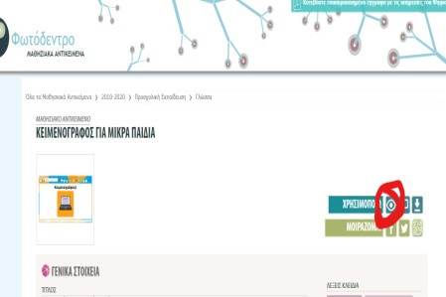
مرحله 2:
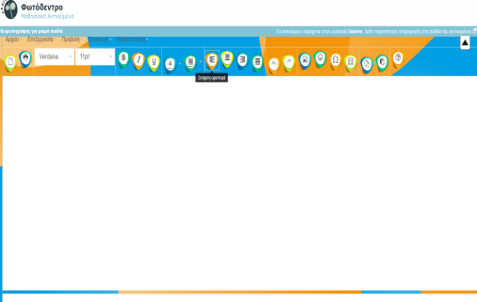
نوشتن این کلمات
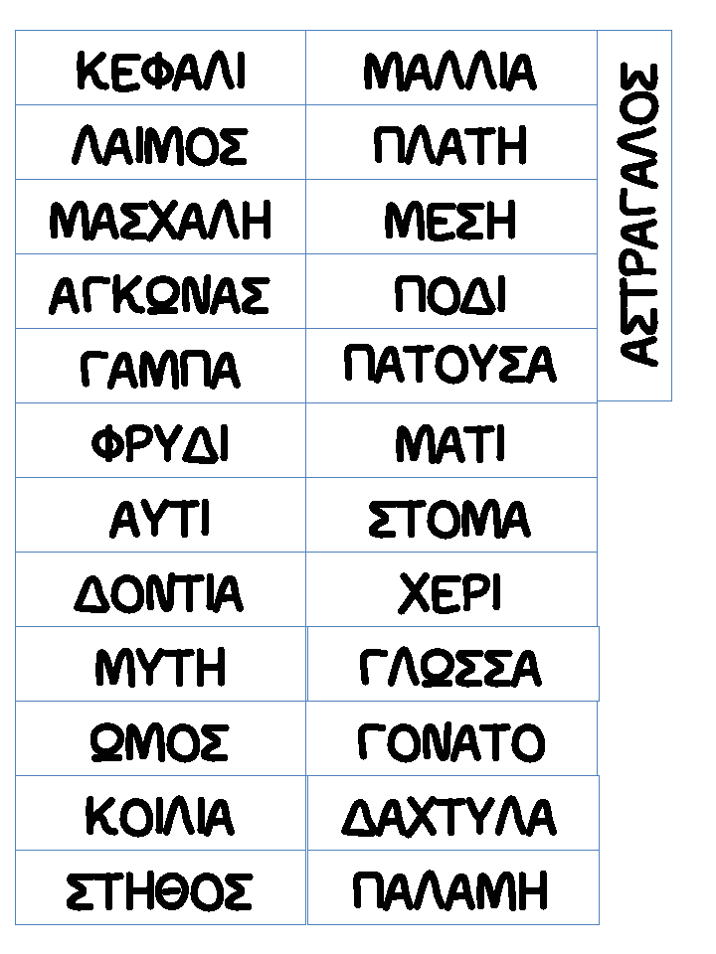

ورزش ۸: به "Αντιστοίχιση". بروید. تصویر را به کلمه تطبیق دهی